Jaarverslag B75, 2017

Huisartsenpraktijk Roelfsema Huisartsenpraktijk Kouwenhoven

25-1-2018

Auteur: Henrietta de Haan, praktijkmanager

Geschreven in opdracht van de heer Roelfsema en de heer Kouwenhoven.

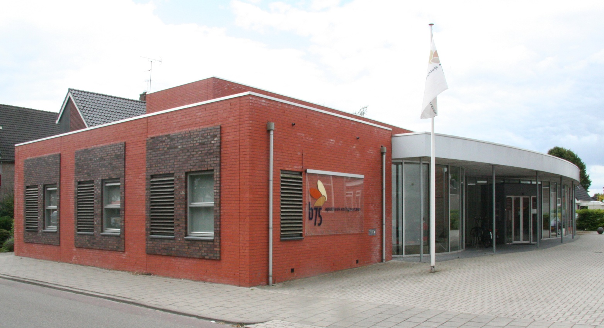

Inhoud

Inleiding 3

1.3 Het afgelopen jaar 3

1. Praktijkorganisatie 4

1.1 Medewerkers 4

2. Huisartsenpraktijk B75, praktijk Roelfsema 5

3.1 Opbouw patienten 5

2.2 Omzet 6

2.3 Verwijzingen 7

3. Huisartsenpraktijk B75, praktijk Kouwenhoven 8

3.1 Opbouw patienten 8

3.2 Omzet 9

3.3 Verwijzingen 10

4. Beleidsdoelstellingen 10

# Inleiding

Voor u ligt het jaarverslag 2017 van huisartsenpraktijk B75. Dit jaarverslag is primair bedoeld voor intern gebruik, als vinger aan de pols van onze organisatie. Voor anderen kan het echter bijdragen aan het verkrijgen van inzicht in werkwijze en kwaliteitsbeleid van de praktijk en ook van onze voornemens voor de toekomst. Dit verslag laat zien hoe de praktijk op dit moment georganiseerd en ‘bemenst’ is, welke knelpunten we daarbij tegenkomen en hoe we deze knelpunten willen verhelpen.

De vraag naar zorg in Pekela en omgeving groeit, niet alleen door de vergrijzing die momenteel plaatsvindt, maar ook doordat er veel sociale problemen spelen binnen de gemeente Pekela. Deze ontwikkelingen maken het noodzakelijk na te denken over hoe wij onze praktijk moeten organiseren om de kwaliteit en de continuïteit van zorg te kunnen waarborgen.

Verschillende medewerkers hebben aan het tot stand komen van dit jaarverslag meegewerkt. Zij worden voor hun inzet heel hartelijk bedankt.

Geïnteresseerden kunnen dit verslag bestellen via de praktijkassistente, tel: 0597-612202. Ook kan het worden gedownload van de praktijk-website: [www.huisartsenpraktijkb75.nl](http://www.huisartsenpraktijkb75.nl)

## 1.3 Het afgelopen jaar

Sinds 2006 zijn we met het praktijkteam reeds een proces ingegaan waarbij verbetering van dienstverlening en kwaliteit de uiteindelijke doelen zijn. De eerste concrete resultaten hebben we de afgelopen jaren kunnen bewerkstelligen maar het bereiken van het doel - te weten kwalitatief goede en toegankelijke zorg voor de patiënten en een plezierige werkomgeving voor assistentes en huisartsen - zal een continu proces zijn.

In verband hiermee zijn we een traject voor NHG Praktijk Accreditering ingegaan. In voorjaar 2010 heeft in het kader hiervan de pre-audit plaatsgevonden en enkele maanden later ook de audit. Hiertoe werden gegevens verzameld uit het HIS, vonden gesprekken plaats met de coördinerend assistente, feedbackgesprekken op huisartsniveau met alle 3 de huisartsen en een feedbackgesprek over de praktijkorganisatie en het medisch handelen van alle huisartsen en praktijkmedewerkers.

Elders in dit jaarverslag leest u meer over dit traject en in toekomstige jaarverslagen zullen we de opbrengsten ervan natuurlijk weergeven.

Wij wensen u veel leesplezier met het jaarverslag 2017

# 1. Praktijkorganisatie

In dit hoofdstuk worden de medewerkers die werkzaam zijn bij Huisartsenpraktijk B75 beschreven.

## 1.1 Medewerkers

**De volgende personen waren in 2017 bij ons werkzaam**

|  |  |  |
| --- | --- | --- |
| Medewerker | Functie | Aantal FTE |
| Mw. M. Wittering | Doktersassistente | 0,79 FTE |
| Mw. S. Haverkamp | Doktersassistente | 0,789 FTE |
| Mw. I. van Goor | Praktijkondersteuner | 0,671 FTE |
| Mw. J. De Vries | Praktijkondersteuner | 0,526 FTE |
| Mw. M. Oldenburger | Doktersassistente | 0,671 FTE |
| Mw. M. van der Wijk | Doktersassistente | 0,895 FTE |
| Mw. A. Wiersema | Praktijkondersteuner | 0,57 FTE |
| Mw. M. van der Galien | Huisarts | 0,671 FTE |
| Mw. E. Waarsenburg | Huisarts, waarnemer | 0.40 FTE |
| Mw. HG. de Haan | Praktijkmanager | 0,32 FTE |
| Mw. M. Dijkstra | Doktersassistente | 0,45 FTE |

# 2. Huisartsenpraktijk B75, praktijk Roelfsema

In dit hoofdstuk wordt de patiënten opbouw, de omzet en verwijzingen in 2017 beschreven van huisartsenpraktijk Roelfsema.

## 3.1 Opbouw patienten

Aan het einde van 2017 bedroeg het patiënten aantal: 2258. In 2017 hebben 120 patiënten zich ingeschreven bij huisartsenpraktijk Roelfsema. 137 patiënten hebben zich uitgeschreven bij de praktijk. De tabellen hieronder geven een overzicht van 2017.

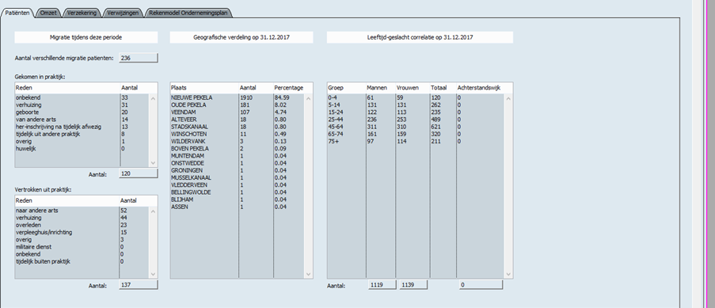

## 2.2 Omzet

In de onderstaande tabel staat de omzet per verrichting, uitgesplitst naar medewerker in 2017

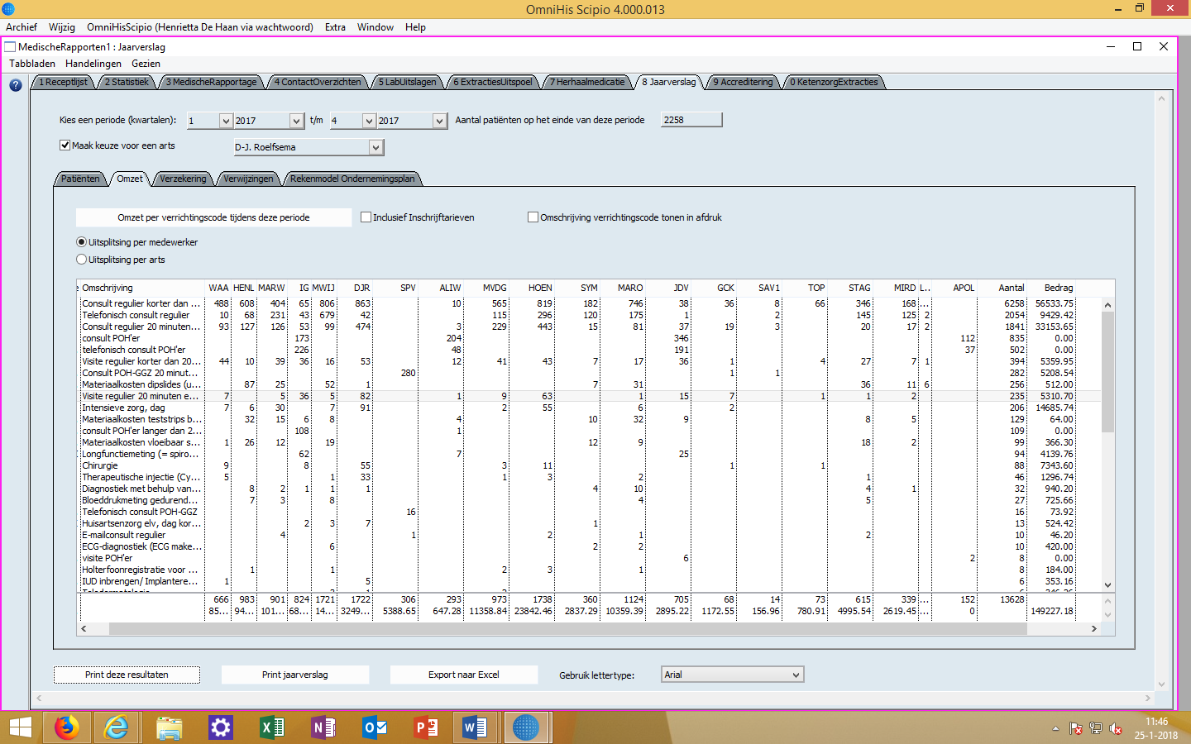

## 2.3 Verwijzingen

In de onderstaande tabel staan de verwijzingen, uitgesplitst naar medewerker in 2017 (deze verwijzingen zijn afkomstig uit de correspondenties).

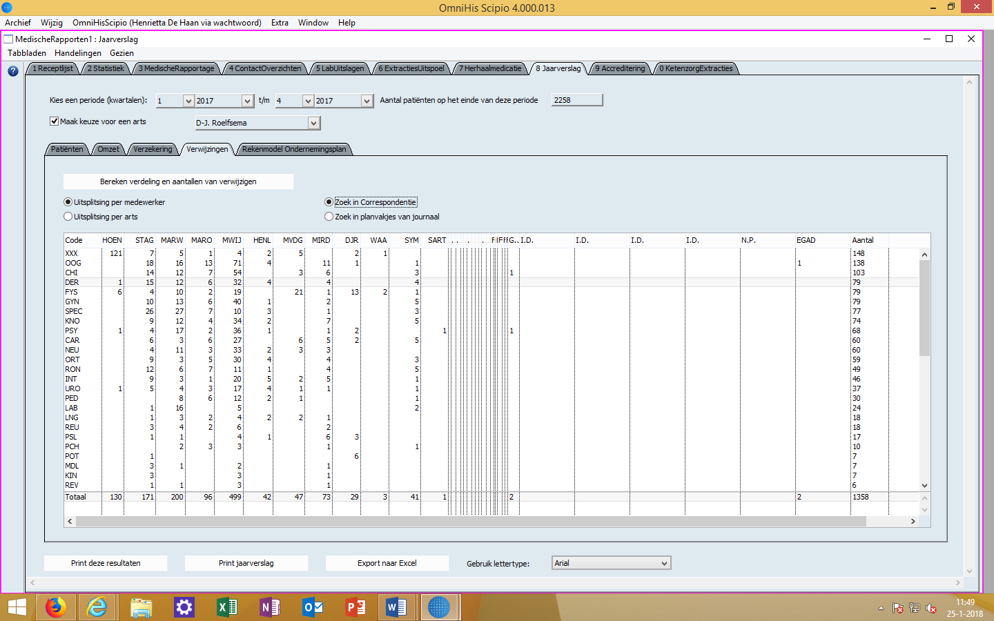

# 3. Huisartsenpraktijk B75, praktijk Kouwenhoven

In dit hoofdstuk wordt de patiënten opbouw, de omzet en verwijzingen in 2017 beschreven van praktijk Kouwenhoven.

## 3.1 Opbouw patienten

Aan het einde van 2017 bedroeg het patiënten aantal: 2278. In 2017 hebben 125 patiënten zich ingeschreven bij praktijk Kouwenhoven. 114 patiënten hebben zich uitgeschreven bij de praktijk. De tabellen hieronder geven een overzicht van 2017.

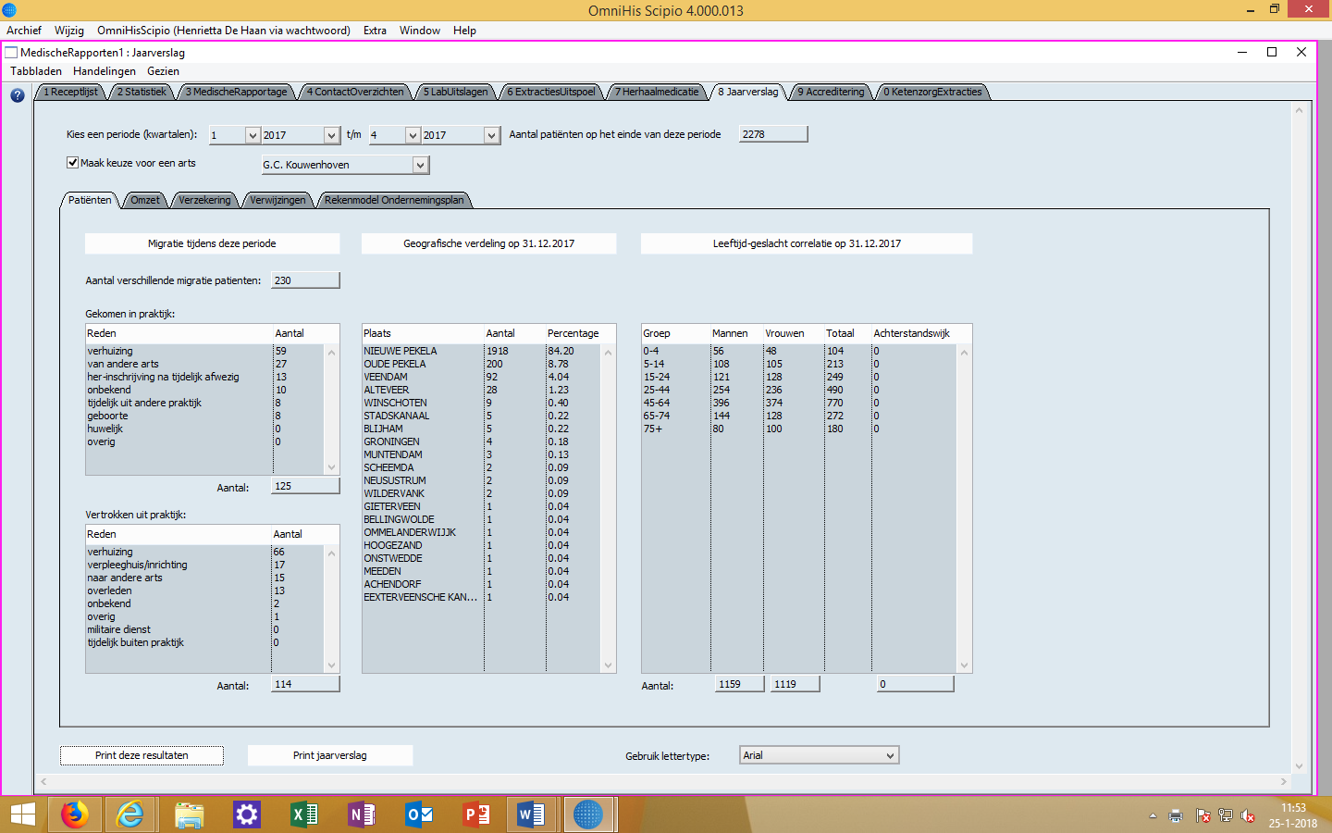

## 3.2 Omzet

In de onderstaande tabel staat de omzet per verrichting, uitgesplitst naar medewerker in 2017

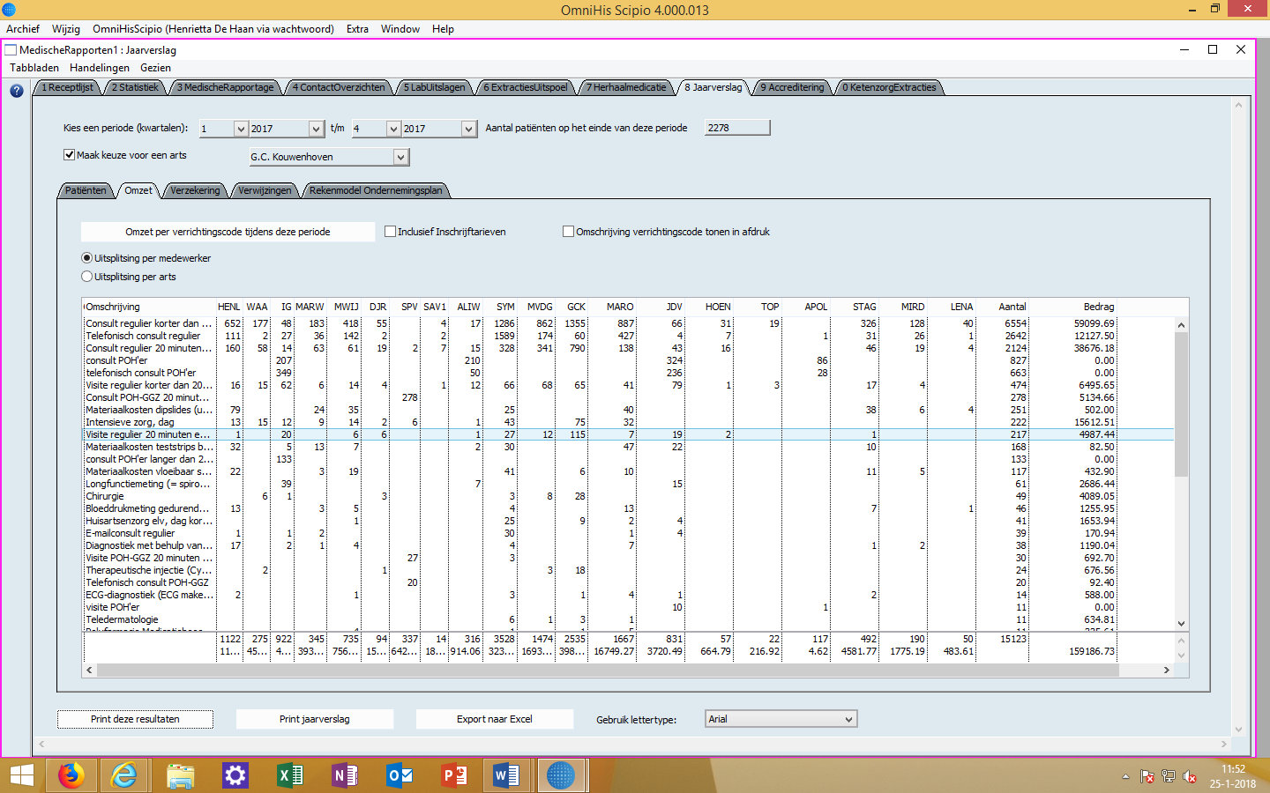

## 3.3 Verwijzingen

In de onderstaande tabel staan de verwijzingen, uitgesplitst naar medewerker in 2017 (deze verwijzingen zijn afkomstig uit de correspondenties).

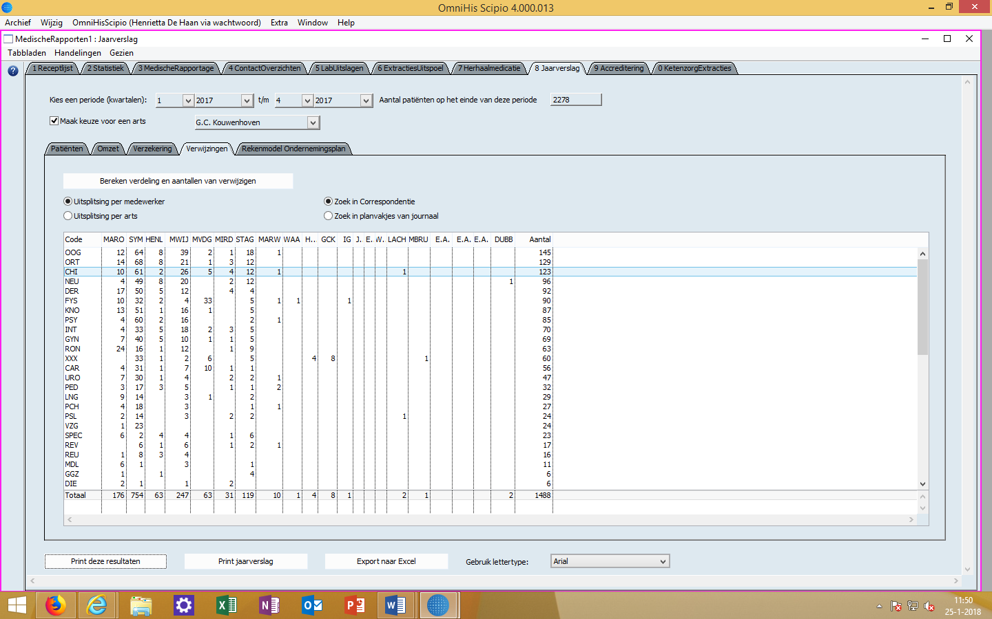

# 4. Beleidsdoelstellingen

De beleidsdoelstellingen staan in het document: Verbetermogelijkheden_B75. Dit document wordt steeds bijgewerkt.